

Základní škola a Střední škola CREDO, o.p.s.

Číslo projektu: CZ.1.07/1.4.00/21.2963

Domácí zvířata

Výukový materiál č.: VY_32_INOVACE_88_Domácí zvířata

Vypracovala: Mgr. Vladimíra Kamínková

Určeno pro 5. ročník ZŠ praktické
Vzdělávací oblast: Člověk a příroda
Vzdělávací obor: Přírodověda
Tematický okruh: Přírodověda pro 5. ročník ZŠ praktické
Vytvořeno dne: 30. 10. 2012
Použito ve výuce: 16. 11. 2012
Anotace: Pracovní listy s kartami k určování domácích zvířat podle názvu, obrázku a toho, čím jsou člověku prospěšná. Karty jsou určeny k vytištění, vystřižení a následné skupinové práci či práci jednotlivců.

Toto zvíře se stalo věrným strážcem a přítelem člověka. Může mu pohlídat dům, ale stejně tak může být i příjemným mazlíčkem.
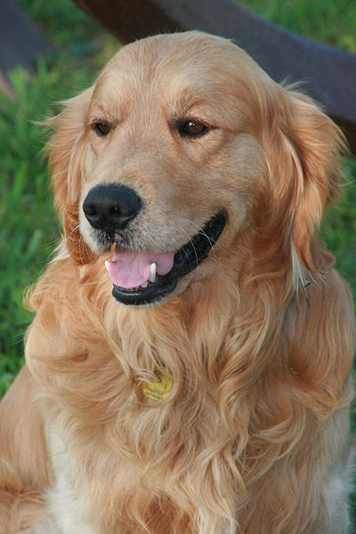
PES

Ve starověkém Egyptě bylo toto zvíře uctíváno. Dnes je ceněno jako mazlíček, ale také hubitel myší a potkanů.
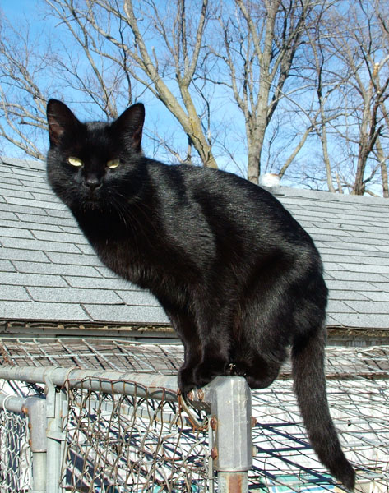
KOČKA

Byl zprvu chován na hradech jako lovné zvíře. Pro jeho jemné a chutné maso je chován dodnes. Jeho kožešina se často používá k výrobě kožichů.
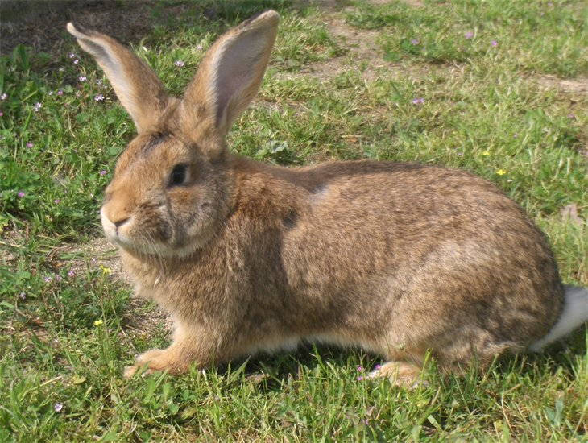
KRÁLÍK

Toto zvíře se chová pro svou vlnu, ze které se mohou plést teplé svetry. Dává však také mléko, ze kterého se dělá chutný sýr.
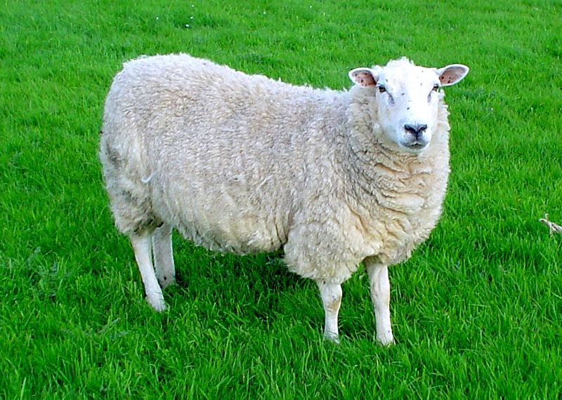
OVCE

Toto zvíře je všežravec. Sežere vše dobré, co mu lidé dají. Proto taky mívá hodně sádla. Jeho maso je velmi chutné. Samice může mít najednou až 10 mláďat.
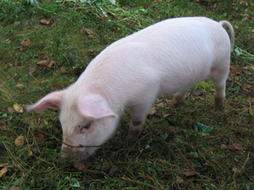
PRASE

Toto zvíře je chováno z mnoha důvodů. Může být použito k tažení pluhu či povozů, zpracovává se jeho kůže i maso. Především se však chová pro své mléko.
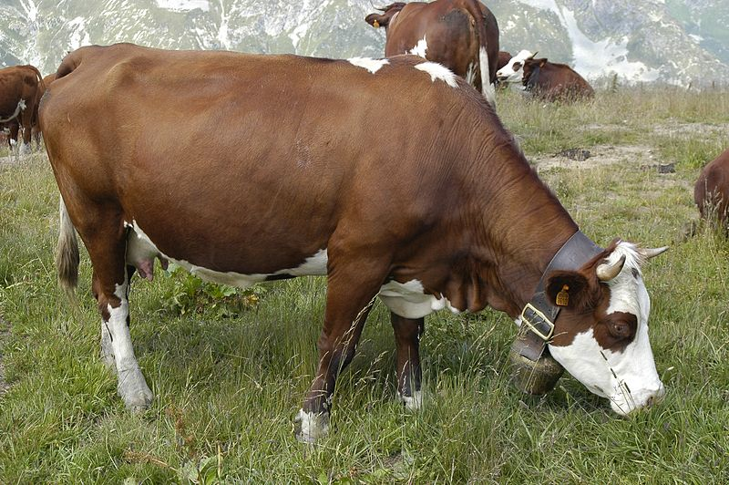
KRÁVA

Toto zvíře je chováno především jako tažné nebo jezdecké zvíře. Dnes se uplatňuje především ve sportu.
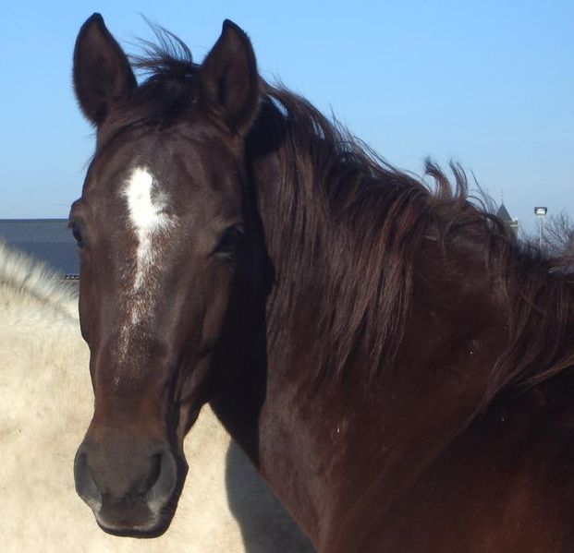
KŮŇ

Toto zvíře s rohy se chová pro své maso, mléko, srst a kůži.
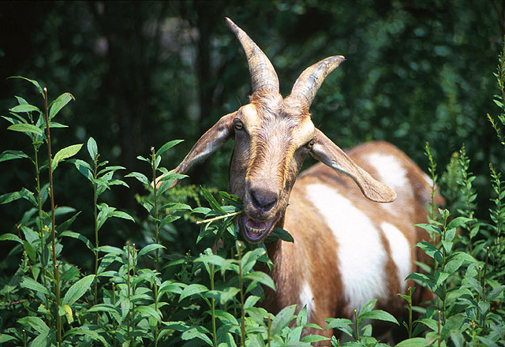
KOZA

Zdroje:
Pes: WILLYBU. File:Goldensondika.jpg. Wikimedia [online]. 2007 [cit. 2012-10-30]. Dostupné z: http://commons.wikimedia.org/wiki/File:Goldensondika.jpg
Kočka: SEEDERMASTER. File:Blackcat-Lilith.jpg. Wikimedia [online]. 2007 [cit. 2012-10-30]. Dostupné z: http://commons.wikimedia.org/wiki/File:Blackcat-Lilith.jpg
Králík: MANEL PV. File:Cunill.jpg. Wikimedia [online]. 2011 [cit. 2012-10-30]. Dostupné z: http://commons.wikimedia.org/wiki/File:Cunill.jpg
Ovce: JACKHYNES. File:Lleyn sheep.jpg. Wikimedia [online]. 2005 [cit. 2012-10-30]. Dostupné z: http://commons.wikimedia.org/wiki/File:Lleyn_sheep.jpg
Prase: WATTPUBLISHING. File:Pig outside.jpg. Wikimedia [online]. 2004 [cit. 2012-10-30]. Dostupné z: http://commons.wikimedia.org/wiki/File:Pig_outside.jpg?uselang=cs
Kráva: MARKUSHAGENLOCHER. File:Vache d'Abondance.jpg. Wikimedia [online]. 2006 [cit. 2012-10-30]. Dostupné z: http://commons.wikimedia.org/wiki/File:Vache_d%27Abondance.jpg
Kůň: ANNABEL1988. File:Dunkelfuchsstute-Ciara16.jpg. Wikimedia [online]. 2006 [cit. 2012-10-30]. Dostupné z: http://commons.wikimedia.org/wiki/File:Dunkelfuchsstute-Ciara16.jpg
Koza: BAUER, Scott. File:Goat.jpg. Wikimedia [online]. 2005 [cit. 2012-10-30]. Dostupné z: http://commons.wikimedia.org/wiki/File:Goat.jpg

